遂宁市妇女联合会2017年
部门决算编制说明

一、基本职能及主要工作
（一）主要职能
1.贯彻党的妇女儿童方针、政策，坚持正确的政治方向，团结、教育全市广大妇女以及各类妇女组织同党中央在思想、政治上、行动上保持高度一致。
2.紧密围绕党和政府的中心任务开展工作，团结、动员、组织广大妇女积极投身五个文明建设，促进经济发展和社会进步，为维护改革发展稳定的大局服务。
3.宣传马克思主义妇女观和男女平等思想，教育、引导广大妇女树立正确的世界观、人生观、价值观，弘扬“自尊、自信、自立、自强”的精神，表彰各类妇女先进典型，积极推动和开展对妇女的科技文化及生产劳动技能的培训，全面提高妇女素质。
4.代表妇女参与国家和社会事务的民主管理和民主监督；宣传、贯彻执行有关妇女儿童的法律、法规；组织调查研究涉及妇女切身利益的热点、难点问题，及时向党和政府反映社情民情，提出对策建议；参与有关妇女儿童政策和行政措施的制定，维护妇女儿童合法权益。
5.组织指导各级妇联开展为妇女儿童服务工作，加强与社会各界的联系，协调推动全社会为妇女儿童办实事、办好事。
6.指导妇联依据《章程》和妇女代表大会的决议，开展妇女儿童工作；联系团体会员并给予工作指导。加强同香港、澳门特别行政区和台湾地区以及海外侨胞妇女的联谊，促进祖国统一大业的完成；组织开展同世界各国妇女和妇女组织的友好交往，增进了解和友谊，加强合作。
7.承担市妇女儿童工作委员会办公室的工作。
8.承办市委、市政府交办的有关事项。
（二）2017年重点工作完成情况
2017年，市妇联认真学习贯彻党的十八届六中全会、党的十九大、省委十一次党代会和十一届二次全会、市委七届三次四次五次全会精神，以习近平新时代中国特色社会主义思想为指导，按照“政治性、先进性、群众性”要求，围绕市委富民强市“七大提升行动”，以推进妇联改革为重点，大力实施“六大巾帼行动”，全面完成年度目标任务。
1.加强思想引领强化政治站位，围绕中心服务大局
一是认真传达学习党的十九大精神。11月2日,召开了市妇联学习贯彻党的十九大精神大会，及时传达学习党的十九大精神，对我市妇联系统传达学习党的十九大精神作了全面安排部署，并迅速印发了学习贯彻落实意见，把学习宣传贯彻落实党的十九大精神作为首要政治任务。通过请专家宣讲、市妇联党组班子进基层宣讲等方式，及时向各级妇联干部、女企业家队伍、妇女群众、社会组织等妇女群体开展党的十九大精神学习宣传贯彻工作，并把十九大精神纳入基层妇联主席培训班培训内容。争取省妇联走进社区、农村和社会组织开展党的十九大精神宣讲活动在我市举行。
二是强化思想引领，教育妇女跟党走。切实把对妇女群众的思想政治引领贯穿于妇联工作全过程和各方面，向广大妇女深入宣传习近平总书记系列重要讲话精神和治国理政新理念新思想新战略，及时宣传贯彻党的十九大精神，引导广大妇女坚持党的领导、坚持四个自信、旗帜鲜明跟党走。
三是强化理想信念教育，不断强化宗旨意识。始终坚持把政治理论作为学习的重要内容，把学习习近平系列重要讲话、学习党章党规贯穿于学习过程的始终。始终把坚持党的领导、坚定执行党的政治路线、坚守党的规矩和纪律、坚决贯彻落实中央省委市委重大决策部署不走样作为班子和队伍思想政治建设的总要求，坚决做到政治上与党中央看齐、思想上与党中央同心、行动上与党中央同步。
2.以改革激发活力促进发展，服务妇女工作扎实有力
一是妇联改革稳步推进。一是市妇联改革方案于2017年9月30日正式印发执行。二是成功召开遂宁市第七次妇女代表大会，采取专职和兼职相结合的方式选举产生市妇联新一届领导班子，充分体现广泛性和群众性。三是出台了《遂宁市妇女联合会执行委员会工作制度》《市妇联执委联系代表制度》。四是全面完成村（社区）妇代会改建妇联工作，选举产生19548名村妇联执委。全面推进乡镇（街道）妇联区域化建设改革工作，新增乡镇（街道）妇联执委1375名，每个乡镇妇联每年至少2万元工作经费纳入县（区）财政预算保障机制基本建立。启动在新经济组织建立妇联组织。五是加强对社会组织的培育和引领，强化公益服务意识。六是建好“网上妇女之家”，改版升级市妇联门户网，办好微信公众号“遂宁她时代”，建立“市妇联七届执委工作群”“遂宁妇联一家亲”等微信工作群，组织各级妇联激活全国妇联“妇联通”。七是开展了“妇女之家”logo征集活动，共收到作品320余件。
二是妇女创业就业工作成效显著。一是实施“女性创新创业”千人培训行动，深入企业、学校、县区共培训创新创业妇女13期2000余人。二是举办首届女性创新创意大赛。共收到手工类、科技类、文化创意类、方案思路类等女性实物作品和方案作品1000余件，其中入围决赛展示作品500余件、可挂网作品229件，共29件参赛作品获奖。三是建立女性“双创”培训基地２个、巾帼“双创”示范基地２个, 培育市级妇女居家灵活就业基地8个、市级妇女居家灵活就业培训基地２个、巾帼脱贫示范基地8个。四是开展妇女技能培训，举办巾帼家政服务培训三期培训妇女235名、刺绣培训200人次、农村留守妇女电子商务培训120人。
三是妇女儿童维权工作创新推进。一是建立维权联动机制。与市民政局联合印发了《关于建立反家庭暴力庇护救助中心的通知》，建立市反家暴庇护接待点2个。制定出台了《遂宁市妇联系统开展法治宣传教育第七个五年规划》《关于做好婚姻家庭纠纷预防化解工作的实施意见》，建立了信访代理制度，命名了金牌婚调员10名。二是实施妇女法律服务和援助，成立遂宁市妇女儿童维权服务站，建立市级示范婚姻家庭调解中心和精品婚姻家庭纠纷调解室,在妇联官方网站开设妇女儿童维权网上服务窗口，为妇女开展免费法律咨询服务，为低收入妇女和特殊妇女实施免费法律援助。三是创新法律宣传方式。开展妇女维权网上法律知识竞赛活动和打拐防邪禁毒防艾反家暴法律知识竞猜游园活动，举办巾帼维权进社区反家暴专场、婚姻家庭专场电视对话访谈活动。组织开展“三八”维权周法律“七进”和男女平等基本国策宣传等活动12场，印制维权宣传资料5万份。四是强化维权意识引导。开展维权优秀案例评选并向社会发布，评选出优秀案例13件，其中2件被评为省级优秀案例（全省共10件）。成功申报全国妇联法律援助优秀个案补助49件，补助个案资金8.35万余元。五是加强信访接待办理。全年受理妇女来信来访205件，处理 12345政务服务热线转办件2件，办结率100%。
四是努力提升妇女素质取得新成效。一是重培训，提素质。与市委组织部联合在山东临沂举办了优秀女干部班培训，举办了基层妇联主席培训班。二是开展各类女性先进文化活动。举办“爱驻我家”女性摄影大赛、“墨韵芬芳”女性书法大赛作品展，征集摄影作品800余件、书法作品200余件。开展“读好书，传承优良家风”女性读书活动5期、未成年人和家长“传承优良家风”书法公益大讲堂活动16期。三是开展品牌创建工作强化示范引领。成功创建全国、省级、市级巾帼文明岗共21个，推荐评选省、市级“三八”红旗集体20个，三八红旗手（标兵）34名、巾帼建功标兵36名。评选市级最美巾帼志愿者10名、最美巾帼志愿者团队10个。
五是不断探索建立扶贫帮困工作新机制。一是开展困境留守儿童关爱帮扶工作。通过开展“记忆成长瞬间—关爱留守儿童”“心手相牵关爱留守女童”和举办儿童电影节等系列活动，共帮扶困境留守女童425名、关爱留守儿童3000余名。二是关爱基层困难妇女和特殊妇女。慰问关爱妇女及女党员446人，通过微信公众平台发起爱心众筹2起，募集资金15万余元。三是做好联系村脱贫帮困工作。强化一对一结对帮扶工作，帮助贫困群众解决急难问题，开展党的十九大精神宣讲、感党恩奋力脱贫攻坚等宣传教育活动。举办迎新年乡村坝坝宴，引导增强邻里感情。四是推进建立建档立卡贫困妇女“两癌”救助保障机制。2017年，全市69名建档立卡患“两癌”贫困妇女每人获取全国和省妇联1万元救助。五是实施《两纲》重难点指标得到有效突破。召开了全市实施妇女儿童发展纲要工作推进会，举办两纲统计监测培训会议，启动了政策法规性别平等评估咨询工作。我市两纲示范工作在全省进行了经验交流。
六是家庭建设工作取得新突破。一是实施政府购买家庭教育公共服务项目。实施家庭教育骨干讲师提升培训、“益智”婴幼儿早教培训、父母大讲堂、精品家庭教育讲座、家庭教育公益微信群建设、家庭教育活动进社区等项目，成效显著。二是培训家庭教育讲师共36名，择优评选出金牌讲师13名,出台了《遂宁市家庭教育金牌讲师管理办法》。组织开展了精品家庭教育讲座20场。三是深化寻找“最美家庭”活动，评选市级“最美家庭”10户，提名10户。四是培育家庭教育微课堂5个，建立早教示范点2个。五是出台了《关于指导推进家庭教育五年计划（2016-2020）》。
3.坚持全面从严治党，党风廉政建设和反腐败工作见成效
一是加强党的建设和党员队伍建设。全面贯彻落实中央、省委和市委关于党的建设的重大部署，始终把抓党的建设作为主业并贯穿于各项工作的始终，认真抓好党的思想建设、组织建设、作风建设、纪律建设和制度建设，加强党员干部队伍的教育和管理，常态化开展“两学一做”学习教育，认真研究解决世界观、人生观、价值观“总开关”问题，不断强化党员干部的理想信念和宗旨意识。坚持“三会一课”制度和双重组织生活制度，加强和规范党内政治生活，尊崇党章。坚持中心组学习制度和支部学习制度，坚持每月学法学纪制度。
二是落实全面从严治党和党风廉政建设主体责任和“一岗双责”。始终坚持党的领导，始终把政治纪律和政治规矩挺在前头，牢牢把握“政治性”这个灵魂，始终在思想上、政治上、行动上与以习近平为核心的党中央保持高度一致，不断增强“四个意识”。召开全市妇联系统党风廉政建设工作会议，遵守廉洁自律各项规定，加强作风建设，建设忠诚干净担当的妇联干部队伍。三是坚持正风肃己弘扬正气。以钉钉子精神抓好作风建设，制定了《市妇联党风廉政建设工作方案》等文件，层层签订责任书。自觉接受市纪委派驻市委宣传部纪检组的监督指导和检查，扎实抓好《关于新形势下党内政治生活的若干准则》等党内法规的学习贯彻，全年组织机关干部学习党风廉政建设文件及典型案例13余次，收看专题警示教育片7场。严格执行中央八项规定和省委、市委十项规定精神要求，严格“三公”经费使用范围，禁止违规使用公车和超标准接待，严格控制会议数量和发文数量，“三公”经费持续下降，“四风”问题得到有效遏制，机关风清气正，无违纪违规现象发生。
4.加强妇联自身建设，不断增强依法服务妇女的能力
一是扎实开展“四好”活动领导班子建设。将创建 “四好”领导班子与推进市妇联的业务工作结合起来、与推进妇联改革增强服务妇女能力结合起来，勤奋学习，务实工作，讲原则、讲纪律，顾大局、谋发展。自觉坚持民主集中制原则，坚持 “三重一大”集体研究决定，自觉与不正之风作斗争，自觉坚守党的纪律和规矩。班子思想上合拍、工作上补台，班子团结有战斗力、有凝聚力。
二是加强妇联组织自身建设和干部队伍建设。坚定执行党的政治路线，严守政治纪律和政治规矩，在政治立场、政治方向、政治原则、政治道路上同党中央保持高度一致。大兴学习之风，加强妇联干部培训学习，全面提高妇联干部综合素质。坚持开展工作和活动以代表和维护妇女群众的根本利益、服务广大妇女群众为出发点和落脚点，不断增强做好妇女群众工作的本领。
三是强化法律法规学习，扎实开展依法治市工作。一是建立学法制度。建立了中心组会前学法制度和机关妇联干部带头学法用法制度，并把法律学习纳入各级妇联干部培训内容，不断提高班子和妇联干部队伍的法治意识和依法推进工作的能力。二是加大妇女法律宣传力度。开展送资料、送活动、送讲座等进基层、进社区，引导妇女学法、尊法、守法、用法、依法维护自己的合法权益。三是依法开展妇女维权工作。建立和完善工作机制，为困难妇女提供法律咨询、法治宣传、法律援助等服务。
二、部门概况
市妇联系群团组织，参照国家公务员管理，无下属单位。
三、收支决算总体情况说明
2017年市妇联本年收入总计478.27万元，比2016年增加126.87万元，主要是晋档晋级增加人员经费、增加目标奖金额、增设巾帼扶贫项目资金、媒体宣传项目资金、创新创业引导项目资金等。其中：一般公共预算财政拨款收入478.27万元，占100%；政府性基金预算财政拨款收入0万元，占0%；国有资本经营预算财政拨款收入0万元，占0%；事业收入0万元，占0%；经营收入0万元，占0%；附属单位上缴收入0万元，占0%；其他收入0万元，占0%。
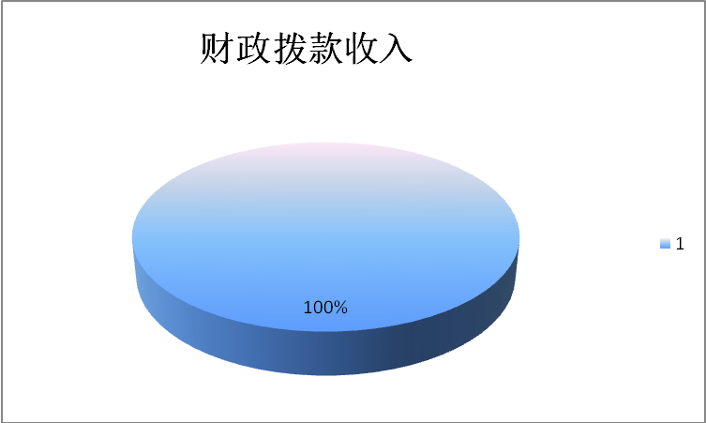

（图1：收入决算结构图）（饼状图）

2017年市妇联本年支出总计477.57万元，比2016年增加125.75万元，主要是晋档晋级增加人员经费、增加目标奖金额、增设巾帼扶贫项目资金、媒体宣传项目资金、创新创业引导项目资金等。其中：基本支出177.88万元，占37.25%；项目支出299.69万元，占62.75%；上缴上级支出0万元，占0%；经营支出0万元，占0%；对附属单位补助支出0万元，占0%。
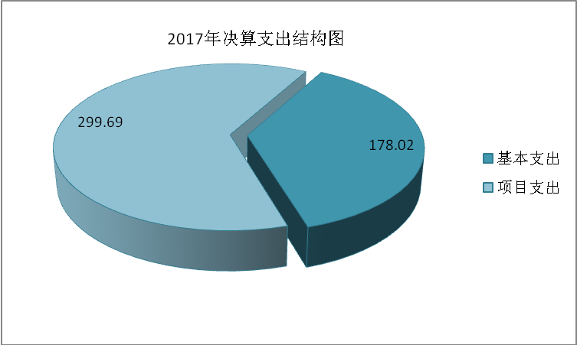

（图2：支出决算结构图）（饼状图）

四、财政拨款收入支出决算总体情况说明
2017年度财政拨款收、支总计478.76万元。与2016年相比，财政拨款收、支总计各增加126.62万元，增长35.96%，主要是晋档晋级增加人员经费、增加目标奖金额、增设巾帼扶贫项目资金、媒体宣传项目资金、创新创业引导项目资金等。
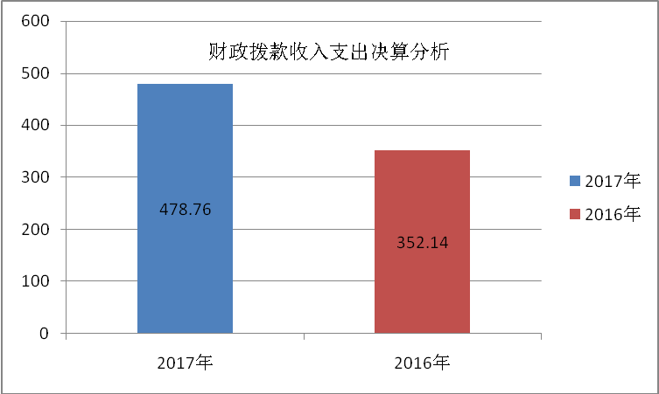

（图3：财政拨款收入支出决算结构图）（饼状图）
五、一般公共预算财政拨款支出决算情况说明
（一）一般公共预算财政拨款支出决算总体情况
2017年度一般公共预算财政拨款支出477.57万元，占本年支出合计的99.97%。与2016年相比，一般公共预算财政拨款增加120.92万元，增长34.38%。
如图4：
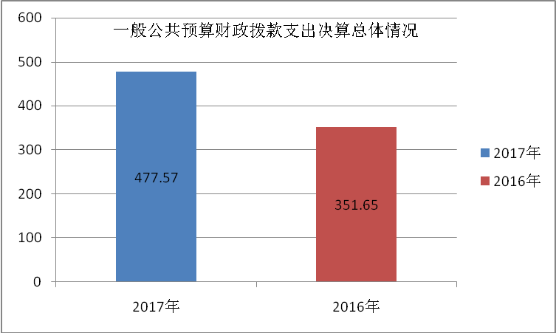

（图4：一般公共预算财政拨款支出决算变动情况）

（二）一般公共预算财政拨款支出决算结构情况
2017年一般公共预算财政拨款支出477.57万元，主要用于以下方面:一般公共服务支出425.02万元，占89%；社会保障和就业支出36.72万元，占7.69%；医疗卫生支出6.42万元，占1.34%；住房保障支出9.42万元，占1.97%。
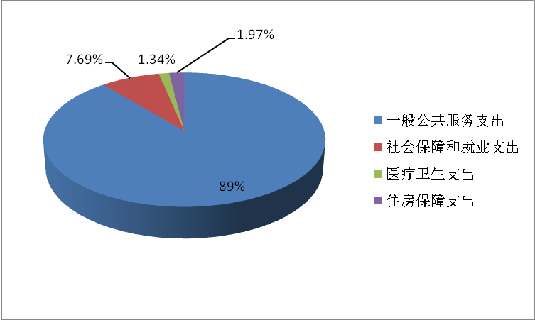

（三）一般公共预算财政拨款支出决算具体情况
1.一般公共服务（201）群众团体事务（29）行政运行（01）: 支出决算为145.33万元，完成预算99.53%，决算数小于预算数的主要原因日常公用经费节约。
2.一般公共服务（201）群众团体事务（29）一般行政管理事务（02）: 支出决算为279.69万元，完成预算100%，决算数与预算数持平。
3.教育（类）***（款）***（项）: 支出决算为0万元，完成预算0%。
4.科学技术（类）***（款）***（项）: 支出决算为0万元，完成预算0%。
5.文化体育与传媒（类）***（款）***（项）: 支出决算为0万元，完成预算0%。
6.社会保障和就业（208）人力资源与社会保障事务管理（01）公共就业服务和职业技能鉴定机构（11）: 支出决算为16.46万元，完成预算100%，决算数与预算数持平。
7.社会保障和就业（208）行政事业单位离退休（05）未归口管理的行政单位离退休（04）: 支出决算为1.28万元，完成预算100%，决算数与预算数持平。
8.社会保障和就业（208）行政事业单位离退休（05）机关事业单位基本养老保险缴费支出（05）: 支出决算为15.18万元，完成预算100%，决算数与预算数持平。
9.社会保障和就业（208）抚恤（08）死亡抚恤（01）: 支出决算为0.26万元，完成预算100%，决算数与预算数持平。
10.医疗卫生与计划生育（210）行政事业单位医疗（11）行政单位医疗（01）:支出决算为6.42万元，完成预算100%，决算数与预算数持平。
11.住房保障支出（221）住房改革支出（02）住房公积金（01）:支出决算为9.42万元，完成预算95.06%，决算数小于预算数的主要原因是上年结转结余。
六、一般公共预算财政拨款基本支出决算情况说明
2017年度一般公共预算财政拨款基本支出177.9万元，其中：
人员经费157.7万元，主要包括：基本工资、津贴补贴、奖金、伙食补助费、绩效工资、机关事业单位基本养老保险缴费、职业年金缴费、其他社会保障缴费、其他工资福利支出、离休费、退休费、抚恤金、生活补助、医疗费、奖励金、住房公积金、提租补贴、购房补贴、其他对个人和家庭的补助支出等。
公用经费20.2万元，主要包括：办公费、印刷费、咨询费、手续费、水费、电费、邮电费、取暖费、物业管理费、差旅费、因公出国（境）费用、维修（护）费、租赁费、会议费、培训费、公务接待费、劳务费、委托业务费、工会经费、福利费、公务用车运行维护费、其他交通费、税金及附加费用、其他商品和服务支出、办公设备购置、专用设备购置、信息网络及软件购置更新、其他资本性支出等。
七、“三公”经费财政拨款支出决算情况说明
（一）“三公”经费财政拨款支出决算总体情况说明
2017年度“三公”经费财政拨款支出决算为6.48万元，完成预算51.92%，决算数小于预算数的主要原因是公车改革运行节约资金。
（二）“三公”经费财政拨款支出决算具体情况说明
2017年度“三公”经费财政拨款支出决算中，因公出国（境）费支出决算0万元，占0%；公务用车购置及运行维护费支出决算4.94万元，占76.85%；公务接待费支出决算1.5万元，占23.15%。具体情况如下：
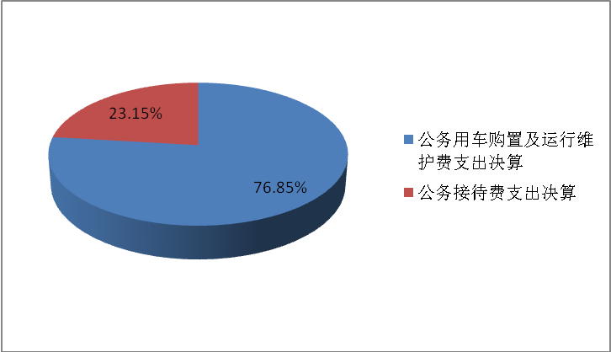

1.因公出国（境）经费支出0万元。全年安排因公出国（境）团组0次，出国（境）0人。无开支内容。
2.公务用车购置及运行维护费支出4.98万元。其中：
公务用车购置支出0万元。全年按规定更新购置公务用车0辆，其中：轿车0辆、金额0万元，越野车0辆、金额0万元，载客汽车0辆、金额0万元。截至2017年12月底，单位共有公务用车1辆，其中：轿车1辆
公务用车运行维护费支出4.98万元。主要用于妇女创业就业、妇女儿童发展纲要、巾帼建功等所需的公务用车燃料费、维修费、过路过桥费、保险费等支出。
公务用车购置及运行维护费支出决算比2016年减少0.29万元，下降5.5%。主要原因是公车改革，公车运行经费减少。
3.公务接待费支出1.5万元。主要用于执行公务、开展业务活动开支的交通费、住宿费、用餐费等。国内公务接待5批次，117人次（不包括陪同人员），共计支出1.5万元，具体内容包括：

2017年市妇联接待费支出明细表
事项 | 金额
接待省科院到遂宁调研家庭建设餐饮费 | 558.00
接待省妇联到遂召开宣讲党的十九精神会议住宿费 | 5,286.00
接待省妇联到遂宁宣讲十九大精神餐饮费 | 3,344.00
接待省妇联学习贯彻十九大 | 3,300.00
接待达州妇联到遂宁参观学习调研 | 2,494.00
累 计 | 14982.00

其中：外事接待0批次，0人，共计支出0万元。公务接待费支出决算比2016年减少1.08万元，下降41.86%。主要原因是严格执行中央八项规定和省委、市委十项规定精神要求，厉行节约，减少开支。
八、政府性基金预算支出决算情况说明
2017年度政府性基金预算拨款支出0万元。
九、国有资本经营预算支出决算情况说明
2017年度国有资本经营预算拨款支出0万元。
十、其他重要事项的情况说明
（一）机关运行经费支出情况
2017年度，遂宁市妇女联合会机关运行经费支出20.19万元，比2016年减少0.76万元，下降3.63%。
（二）政府采购支出情况
2017年度，遂宁市妇女联合会政府采购支出总额1.89万元，其中：政府采购货物支出1.89万元、政府采购工程支出0万元、政府采购服务支出0万元。主要用于采购办公用电脑、打印机。授予中小企业合同金额0万元，占政府采购支出总额的0%，其中：授予小微企业合同金额0万元，占政府采购支出总额的0%。
（三）国有资产占有使用情况
截至2017年12月31日，遂宁市妇女联合会共有车辆1辆，其中：部级领导干部用车0辆、一般公务用车1辆，单价50万元以上通用设备0台（套），单价100万元以上专用设备0台（套）。
（四）预算绩效情况
1.绩效目标管理情况。
按照预算绩效管理要求，本部门对2017年一般公共预算项目支出开展了绩效目标管理，共编制绩效目标4个，涉及财政资金131万元，覆盖率达到100%。
2.部门整体支出绩效自评开展情况。
按照预算绩效管理要求，本部门对2017年整体支出开展绩效自评，自评得分96.5分，存在的问题： 由于人员少，工作量大，在资金安排、使用、核算上存在不合理现象，导致预算经费科目与支出科目有个别差异。下一步改进措施：在今后工作中，进一步提高工作效率，把有限的资金用在刀刃上，为全市妇女儿童工作更好地服务。

2017年部门整体支出绩效评价得分表
一级  指标 | 二级  指标 | 三级指标 | 指标解释 | 计分标准（备注） | 得分
预算编制（10分） | 报送时效（1分） | 基础信息更新（1分） | 部门是否按照市级部门预算编制通知和有关要求，按时完成基础库、项目库报送工作 | 超过规定5个工作日扣0.5分，10个工作日扣1分，以此类推，直至扣完 | 1
预算编制（10分） | 编制质量（2分） | 预算编制准确（1分） | （预算资金总来源-中期评估调整取消资金-预算结余注销资金）÷预算资金总来源*指标分值 | 其中：预算资金总来源是指市级年初预算与执行中追加预算（不含当年中省专款）总和 | 1
预算编制（10分） | 编制质量（2分） | 部门预算审查（1分） | 根据市人大预工委对预算草案审查结果进行考核 | 对预工委审查后提出并确需修改的问题，每个问题扣0.02分，直至扣完 | 1
预算编制（10分） | 绩效目标（5分） | 部门整体绩效目标（2分） | 部门整体绩效目标编制完整、合理 | 部门整体绩效目标能完整、合理反映部门年度职责履行情况的得分，否则不得分 | 2
预算编制（10分） | 绩效目标（5分） | 重点项目绩效目标（3分） | 项目绩效目标编制明确、量化 | 项目支出绩效目标编制不明确和量化的发现一个扣0.5分，直至扣完 | 2.5
预算编制（10分） | 转移支付提前下达 | 转移支付提前下达（1分） | 按规定提前下达转移支付 | 未按规定提前下达转移支付的，按比例进行扣分。 | 1
预算编制（10分） | 专项转移支付分地区分项目编制 | 专项转移支付分地区分项目编制（1分） | 按规定分地区分项目编制专项转移支付 | 未按规定编制的，按比例进行扣分。 | 1
预算执行（20分） | 执行进度（10分） | 市级财力专项预算分配时限（4分） | 按规定及时分配市级财力专项预算 | 按《预算法》规定时限完成分配的考核得分，否则不得分 | 4
预算执行（20分） | 执行进度（10分） | 中省专款分配合规率（3分） | 按《预算法》规定在一个月内分配中、省专款 | （1-未按规定时间在1个月内分配的中省专款规模÷中省专款总规模）*指标分值 | 3
预算执行（20分） | 执行进度（10分） | 部门预算执行进度（3分） | 部门按要求严格预算执行管理 | 部门预算实际列支数÷部门预算总额*指标分值 | 3
预算执行（20分） | 预算调整（4分） | 执行中期评估（4分） | 部门中期评估调整取消资金÷(中期评估调整取消资金+预算结余注销资金）*指标分值 | 当中期评估调整取消资金与结余注销资金之和为零时，得满分 | 3
预算执行（20分） | 行政成本（6分） | 节能降耗（3分） | 严格执行节能降耗 | 根据机关事务管理局节能考核换算得分 | 3
预算执行（20分） | 行政成本（6分） | 三公经费（3分） | 严格执行“三公经费”预算 | 部门“三公”经费决算数一项超预算扣1分，两项超预算扣2分，以此类推，直至扣完 | 3
综合管理（40分） | 债务管理（2分） | 债务还本付息（2） | 按规定做好政府性债务还本付息工作 | 实际还本付息金额÷应付金额×指标分值 | 不适用
综合管理（40分） | 非税收入执收情况（4分） | 非税收入征收情况（2分） | 是否按照规定的项目、标准、征收方式执收非税收入，非税收入项目设立的权限和缓减免的依据，对非税收入进行缓减免 | 发现有未按规定的非税收入项目、标准执收非税收入或有违反规定缓减免非税收入的，发现一次扣0.5分，直至扣完 | 不适用
综合管理（40分） | 非税收入执收情况（4分） | 非税收入上缴情况（2分） | 是否及时足额将非税收入缴入财政 | 发现未及时足额将非税收入缴入财政的或者截留、挪用非税收入的，发现一次扣0.5分，直至扣完 | 不适用
综合管理（40分） | 政府采购实施计划（4分） | 政府采购实施计划编制（2） | 实施计划与政府采购预算的一致性 | （1-调整或细化资金/政府采购预算资金）*分值 | 2
综合管理（40分） | 政府采购实施计划（4分） | 政府采购实施计划的执行（2） | 执行的实施计划与备案的实施计划的一致性 | （1-实施计划备案后的调整或细化资金/实施计划备案后的资金）*分值 | 2
综合管理（40分） | 资产管理（6分） | 资产管理信息系统建设情况（2分） | 考核部门和单位将国有资产纳入资产信息系统管理情况 | ①未将所属单位国有资产纳入系统管理，每少一个单位扣1分。②未将资产变动情况及时录入系统，每次扣0.5分。③未落实人员负责管理系统，扣1分。 | 2
综合管理（40分） | 资产管理（6分） | 行政事业单位资产清查开展情况（2分） | 考核行政事业单位按要求及时、准确、全面开展资产清查工作情况 | ①未在规定时间内完成资产清查任务扣1分。②资产清查结果与财政组织复核的结果误差超过10%的扣1分。③未及时按批复的清查结果进行账务调整扣1分。④未及时更新资产管理信息系统，导致系统资产数据与上报财政的资产清查结果不一致扣1分。 | 2
综合管理（40分） | 资产管理（6分） | 行政事业单位资产报表上报情况（2分） | 考核行政事业单位上报国有资产报表数据的真实性、准确性、全面性 | ①未落实专人负责资产报表，未及时上报资产报表扣1分。②报表填报不规范，内容不完整，数据不真实，扣1分。③未提交分析报告，对资产变动情况未作分析说明，扣1分。 | 2
综合管理（40分） | 内控制度管理（2分） | 内部控制度健全完整（2分） | 考核部门内部控制制度的设置和执行情况 | 内部控制制度健全完整并执行良好的得分，否则不得分。在本年度内因内控制度不健全或执行不到位，造成单位出现廉政风险或发生重大责任事故的不得分。 | 2
综合管理（40分） | 信息公开（6分） | 预算公开（2分） | 除涉密信息外，各部门要在财政部门批复后二十日内向社会公开本部门预算（含所有财政资金安排的“三公”经费、机关运行经费的安排、使用情况等） | 按财政局通知要求公开预算，未按要求公开的，发现一处扣0.5分，直至扣完 | 2
综合管理（40分） | 信息公开（6分） | 决算公开（2分） | 除涉密信息外，各部门要在财政部门批复二十日内向社会公开本部门决算（含所有财政资金安排的“三公”经费、机关运行经费的安排、使用情况等） | 未按要求公开的，发现一处问题0.5分，直至扣完 | 2
综合管理（40分） | 信息公开（6分） | 绩效信息公开（2分） | 按要求公开部门整体支出绩效自评报告及其他按要求应公开的绩效信息 | 未按要求公开的，发现一处问题0.5分，直至扣完 | 2
综合管理（40分） | 绩效评价（10分） | 评价项目覆盖率（2分） | 部门实施绩效评价项目数量占部门管理专项预算项目数量的比重，部门申报绩效目标项目数量的比重，用以反映和考核部门实施绩效评价项目资金覆盖情况 | 评价覆盖率=实施绩效评价项目数量/部门管理专项预算项目数量×100% | 2
综合管理（40分） | 绩效评价（10分） | 评价层次（2分） | 部门（单位）是否对下级预算单位开展整体绩效评价 | 实施评价下级预算单位的得分，否则不得分 | 不适用
综合管理（40分） | 绩效评价（10分） | 评价结果报告（2分） | 部门是否按要求向财政部门报告自评报告等相关绩效信息 | 未按要求报送的，发现一处扣0.5分，直至扣完。 | 2
综合管理（40分） | 绩效评价（10分） | 整改完成率（4分） | 部门是否按要求针对绩效评价发现问题制定整改措施，并整改落实到位 | 完成率=应制定整改措施的项目数量/部门实际制定整改措施项目数量×100%。 | 4
综合管理（40分） | 依法接受财政监督（6分） | 是否按要求开展自查自纠（2分） | 根据相关自查自纠报告、报表报送时效和质量进行考核 | 未在规定时间内报送自查自纠相关材料（包括：纸质和电子版）的，扣0.5分；报告内容不完整，扣1分；报表质量差（如：数据、逻辑、勾稽关系错误）等扣0.5分；直至扣完 | 2
综合管理（40分） | 依法接受财政监督（6分） | 重点检查发现违规违纪问题（2分） | 根据检查组提供的工作底稿、检查报告等资料进行考核 | 专项检查发现的违纪违规问题，每个问题扣0.5分，直至扣完 | 2
综合管理（40分） | 依法接受财政监督（6分） | 存在问题整改是否到位（2分） | 根据相关整改报告、凭证依据等相关证明材料进行考核 | 未在规定时间内完成整改，并提供相关证明材料的，每个问题0.5分，直至扣完 | 2
整体效益（30分） | 部门整体绩效 | 重点项目绩效评价结果（10分） | 部门实施重大项目的经济、社会效益 | 根据财政局组织实施项目绩效评价结果换算 | 8
整体效益（30分） | （30分） | 部门职能完成情况特性指标（20分） | 根据部门职能职责、中央主管部门、省委省政府、市委市政府安排的各项专项工作任务及其他年度重点工作任务等，汇总梳理形成能够量化衡量且全面反映部门职能工作完成情况的若干指标。 | 部门和评价组根据部门实际设置 | 20
注：若某部门不存在某项评价内容或评价指标，则该评价内容或评价指标不计入该部门考核评价范围，即该部门评价总分＝不含该评价内容或指标的评价总分/（100-该评价内容或指标所占分值）*100。
3.部门自行组织绩效评价开展情况。
本单位无下属事业单位和重点项目，未开展此项工作。本部门对下属单位***开展了整体支出绩效评价，得分为**分，存在的问题：一是……，二是……，三是……。下一步改进措施：一是……，二是……。/本部门对***项目开展了绩效评价，得分为**分，存在的问题：一是……，二是……，三是……。下一步改进措施：一是……，二是……。

2017年项目支出绩效评价得分表
一级  指标 | 二级  指标 | 三级指标 | 分值 | 指标评价内容  （公式计算结果＝X） | 得分
（20分）  项目决策 | （10分）  科学决策 | 必要性  （政策依据） | 5 | 项目符合党中央、国务院和省委、省政府决策部署；符合当前经济社会发展需要，政策和实际需求的吻合程度分析
（20分）  项目决策 | （10分）  科学决策 | 可行性  （政策完善） | 5 | 可行性论证充分，规划、管理办法、指导意见等制度是否健全完善
（20分）  项目决策 | （10分）  绩效目标 | 明确性 | 5 | 项目预期提供的产品、服务、效益或其他目标明确细化，可衡量
（20分）  项目决策 | （10分）  绩效目标 | 合理性 | 5 | 绩效目标设定符合实际需求，合理可行
（10分）  项目管理 | （7分）  资金管理 | 资金分配 | 3 | 资金分配管理是否科学合理、规范有序;是否体现突出重点或公平性，符合财政资金改革方向
（10分）  项目管理 | （7分）  资金管理 | 资金使用 | 4 | 资金使用规范
（10分）  项目管理 | （3分）  项目执行 | 执行规范 | 3 | 管理制度健全，管理过程科学规范
（特性指标70分）  项目绩效 | （20分）  项目完成 | 完成数量 | 5 | 实际完成任务量/绩效目标设定任务量×100%
（特性指标70分）  项目绩效 | （20分）  项目完成 | 完成质量 | 5 | 符合绩效目标设定的验收标准，达到行业基准水平
（特性指标70分）  项目绩效 | （20分）  项目完成 | 完成时效 | 5 | （实际完成时间-绩效目标设定完成时间）/绩效目标设定完成时间×100%
（特性指标70分）  项目绩效 | （20分）  项目完成 | 完成成本 | 5 | （实际完成成本-预计完成成本）/预计完成成本×100%
（特性指标70分）  项目绩效 | （50分）  项目效益 | 经济效益  （可选项） | 40 | 适用于经济发展类项目。反映相关产出对经济社会发展带来的影响和效果，根据项目实际细化具体指标。重点考核投入产出率、回报率、增长率等指标
（特性指标70分）  项目绩效 | （50分）  项目效益 | 社会效益  （可选项） | 40 | 反映相关产出对社会发展带来的影响和效果，根据项目实际细化具体指标。重点考核撬动率、贡献率、达标率、就业率等指标
（特性指标70分）  项目绩效 | （50分）  项目效益 | 生态效益  （可选项） | 40 | 反映相关产出对自然环境带来的影响和效果，根据项目实际细化具体指标
（特性指标70分）  项目绩效 | （50分）  项目效益 | 可持续效益（可选项） | 40 | 反映相关产出带来影响的可持续期限，根据项目实际细化具体指标
（特性指标70分）  项目绩效 | （50分）  项目效益 | 公平效率  （可选项） | 40 | 主要反映资金使用者是否获得公平竞争的机会，以及民生类项目中受益群体是否应覆盖全覆盖，覆盖率是衡量指标。重点考核覆盖率、知晓率等指标
（特性指标70分）  项目绩效 | （50分）  项目效益 | 使用效率  （可选项） | 40 | 重点考核使用率等指标
（特性指标70分）  项目绩效 | （50分）  项目效益 | 服务对象满意度 | 10 | 适用于民生类项目。满意率反映服务对象或项目受益人对相关产出及其影响的认可程度，根据项目实际细化具体指标。重点考核满意率等指标

十一、名词解释
1.财政拨款收入：指单位从同级财政部门取得的财政预算资金。
2.事业收入：指事业单位开展专业业务活动及辅助活动取得的收入。如…（二级预算单位事业收入情况）等。
3.经营收入：指事业单位在专业业务活动及其辅助活动之外开展非独立核算经营活动取得的收入。如…（二级预算单位经营收入情况）等。
4.其他收入：指单位取得的除上述收入以外的各项收入。主要是…（收入类型）等。
5.用事业基金弥补收支差额：指事业单位在当年的财政拨款收入、事业收入、经营收入、其他收入不足以安排当年支出的情况下，使用以前年度积累的事业基金（事业单位当年收支相抵后按国家规定提取、用于弥补以后年度收支差额的基金）弥补本年度收支缺口的资金。
6.年初结转和结余：指以前年度尚未完成、结转到本年按有关规定继续使用的资金。
7.结余分配：指事业单位按照事业单位会计制度的规定从非财政补助结余中分配的事业基金和职工福利基金等。
8、年末结转和结余：指单位按有关规定结转到下年或以后年度继续使用的资金。
9.一般公共服务（类）…（款）…（项）：指……。
10.外交（类）…（款）…（项）：指……。
11.公共安全（类）…（款）…（项）：指……。
12.教育（类）…（款）…（项）：指……。
13.科学技术（类）…（款）…（项）：指……。
14.文化体育与传媒（类）…（款）…（项）：指……。
15.社会保障和就业（类）…（款）…（项）：指……。
16.医疗卫生与计划生育（类）…（款）…（项）：指……。
17.节能环保（类）…（款）…（项）：指……。
18.城乡社区（类）…（款）…（项）：指……。
19.农林水（类）…（款）…（项）：指……。
20.交通运输（类）…（款）…（项）：指……。
21.资源勘探信息等（类）…（款）…（项）：指……。
22.商业服务业（类）…（款）…（项）：指……。
23.金融（类）…（款）…（项）：指……。
24.国土海洋气象等（类）…（款）…（项）：指……。
25.住房保障（类）…（款）…（项）：指……。
26.粮油物资储备（类）…（款）…（项）：指……。
……
……
……
27.基本支出：指为保障机构正常运转、完成日常工作任务而发生的人员支出和公用支出。
28.项目支出：指在基本支出之外为完成特定行政任务和事业发展目标所发生的支出。
29.经营支出：指事业单位在专业业务活动及其辅助活动之外开展非独立核算经营活动发生的支出。
30.“三公”经费：指部门用财政拨款安排的因公出国（境）费、公务用车购置及运行费和公务接待费。其中，因公出国（境）费反映单位公务出国（境）的国际旅费、国外城市间交通费、住宿费、伙食费、培训费、公杂费等支出；公务用车购置及运行费反映单位公务用车车辆购置支出（含车辆购置税）及租用费、燃料费、维修费、过路过桥费、保险费等支出；公务接待费反映单位按规定开支的各类公务接待（含外宾接待）支出。
31.机关运行经费：为保障行政单位（含参照公务员法管理的事业单位）运行用于购买货物和服务的各项资金，包括办公及印刷费、邮电费、差旅费、会议费、福利费、日常维修费、专用材料及一般设备购置费、办公用房水电费、办公用房取暖费、办公用房物业管理费、公务用车运行维护费以及其他费用。
32.……。

